幼儿一日生活
2025.4.18 星期五 晴
今天共有20人来园，杨奕、芦洛希请假。
一、区域游戏活动
区域游戏是幼儿自发、自主的与空间、材料、玩伴相互作用的学习活动，它对儿童的发展具有重要作用，幼儿在区域游戏中各项能力得到发展。在区域游戏中，幼儿用想象和相似物体替代真物品，探索材料的特质、玩法，并在游戏过程中发现问题、解决问题，幼儿在游戏过程中不断地尝试、思考，认知经验得到进一步的发展。
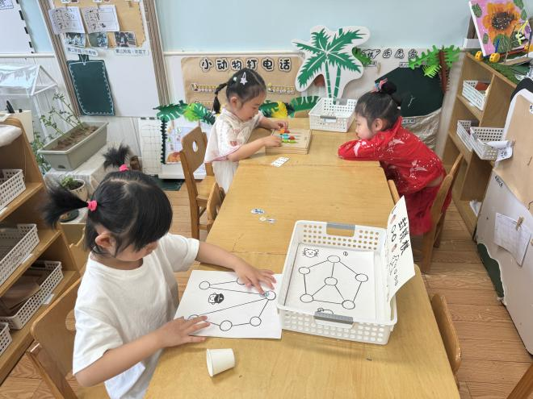 | 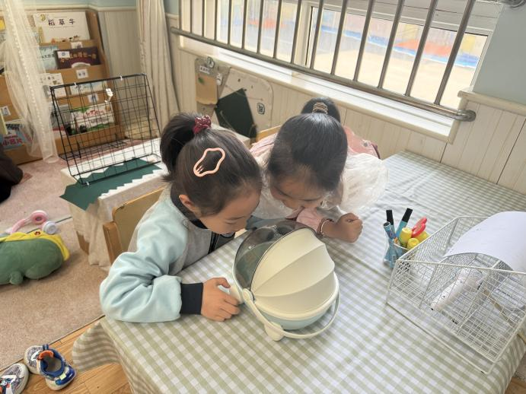
我们在益智区玩棋类游戏 | 我们观察蚕宝宝，发现它们长大了
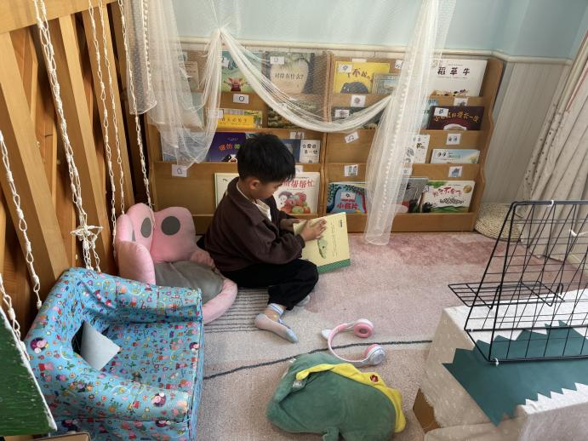 | 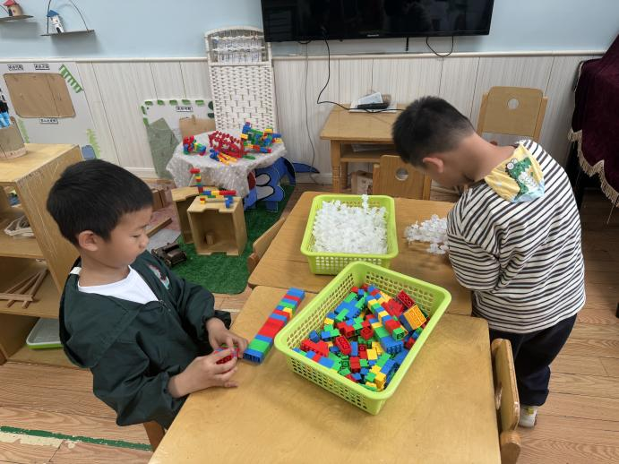
我沉浸在图书区的绘本里面 | 我在桌面建构搭了一个坦克

二、户外活动
幼儿园的户外活动区很多，有体锻活动区（滑滑梯、扔沙包、单脚跳、吊单杠、攀爬网、平衡游戏、袋鼠跳、脚踏车等）、户外游戏区（万能工匠、轮胎小山、音乐演奏会、好玩的沙等）、写生区。
今天我们一起在户外玩了攀爬架、滚筒。
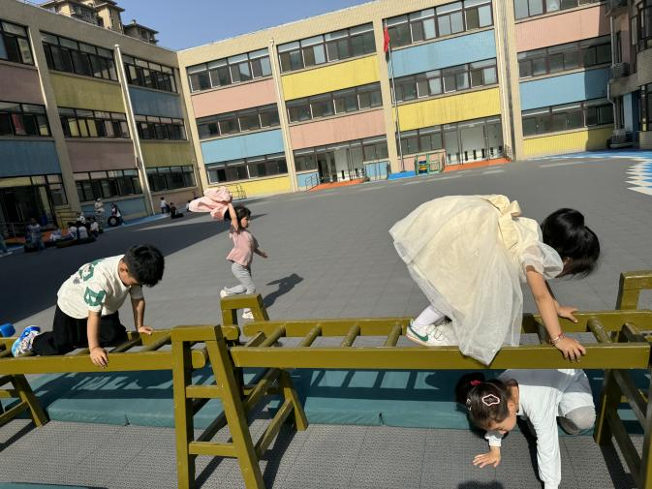 | 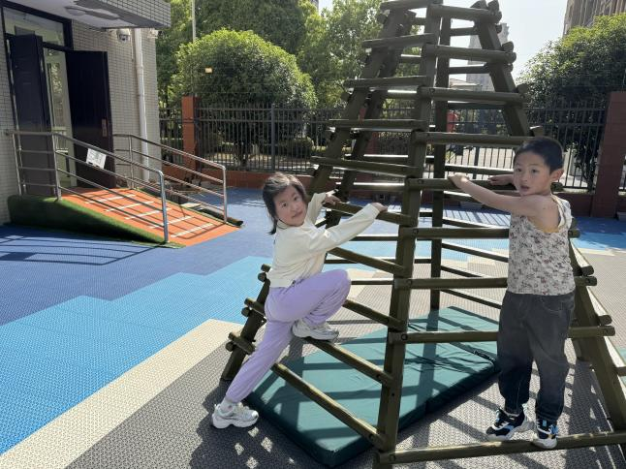
攀爬架真好玩 | 玩攀爬架要抓稳
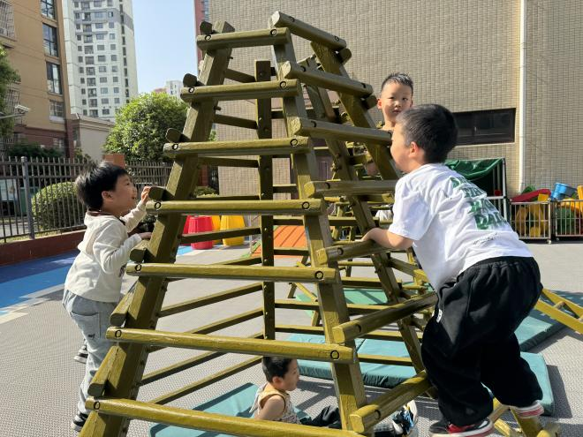 | 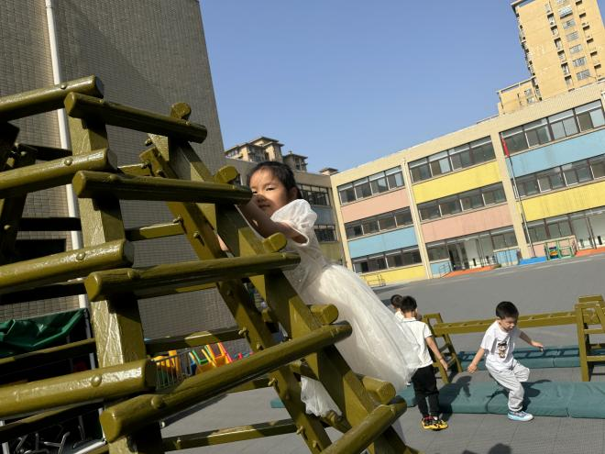
我们开心得在上面聊天 | 有点高，往下爬一点
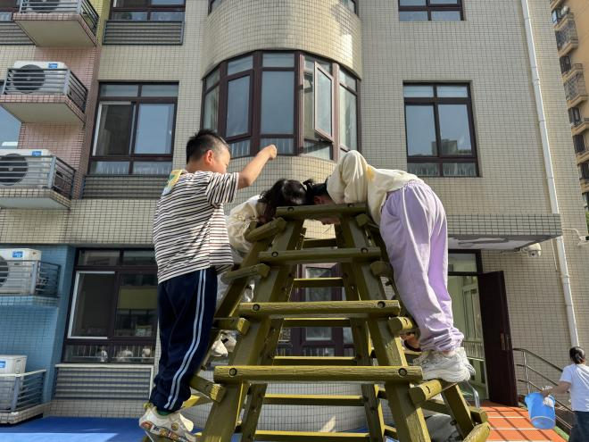 | 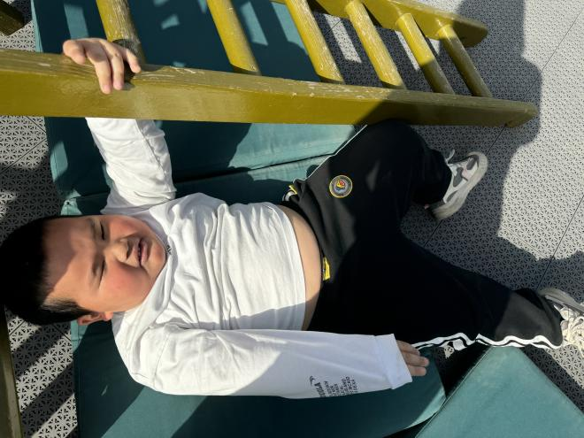
往下面看看底下的小朋友 | 玩累了，躺着真舒服

- 集体活动——木偶戏
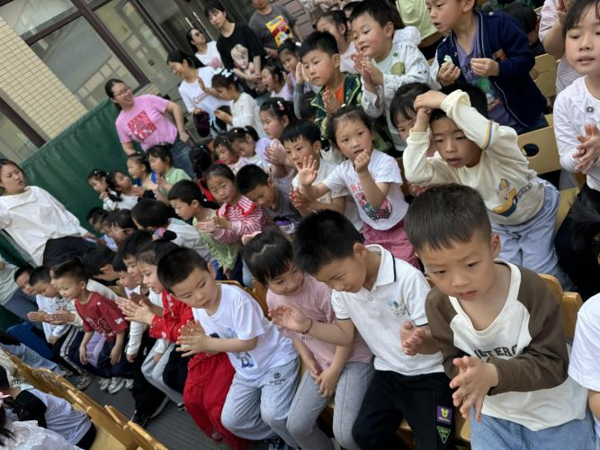 | 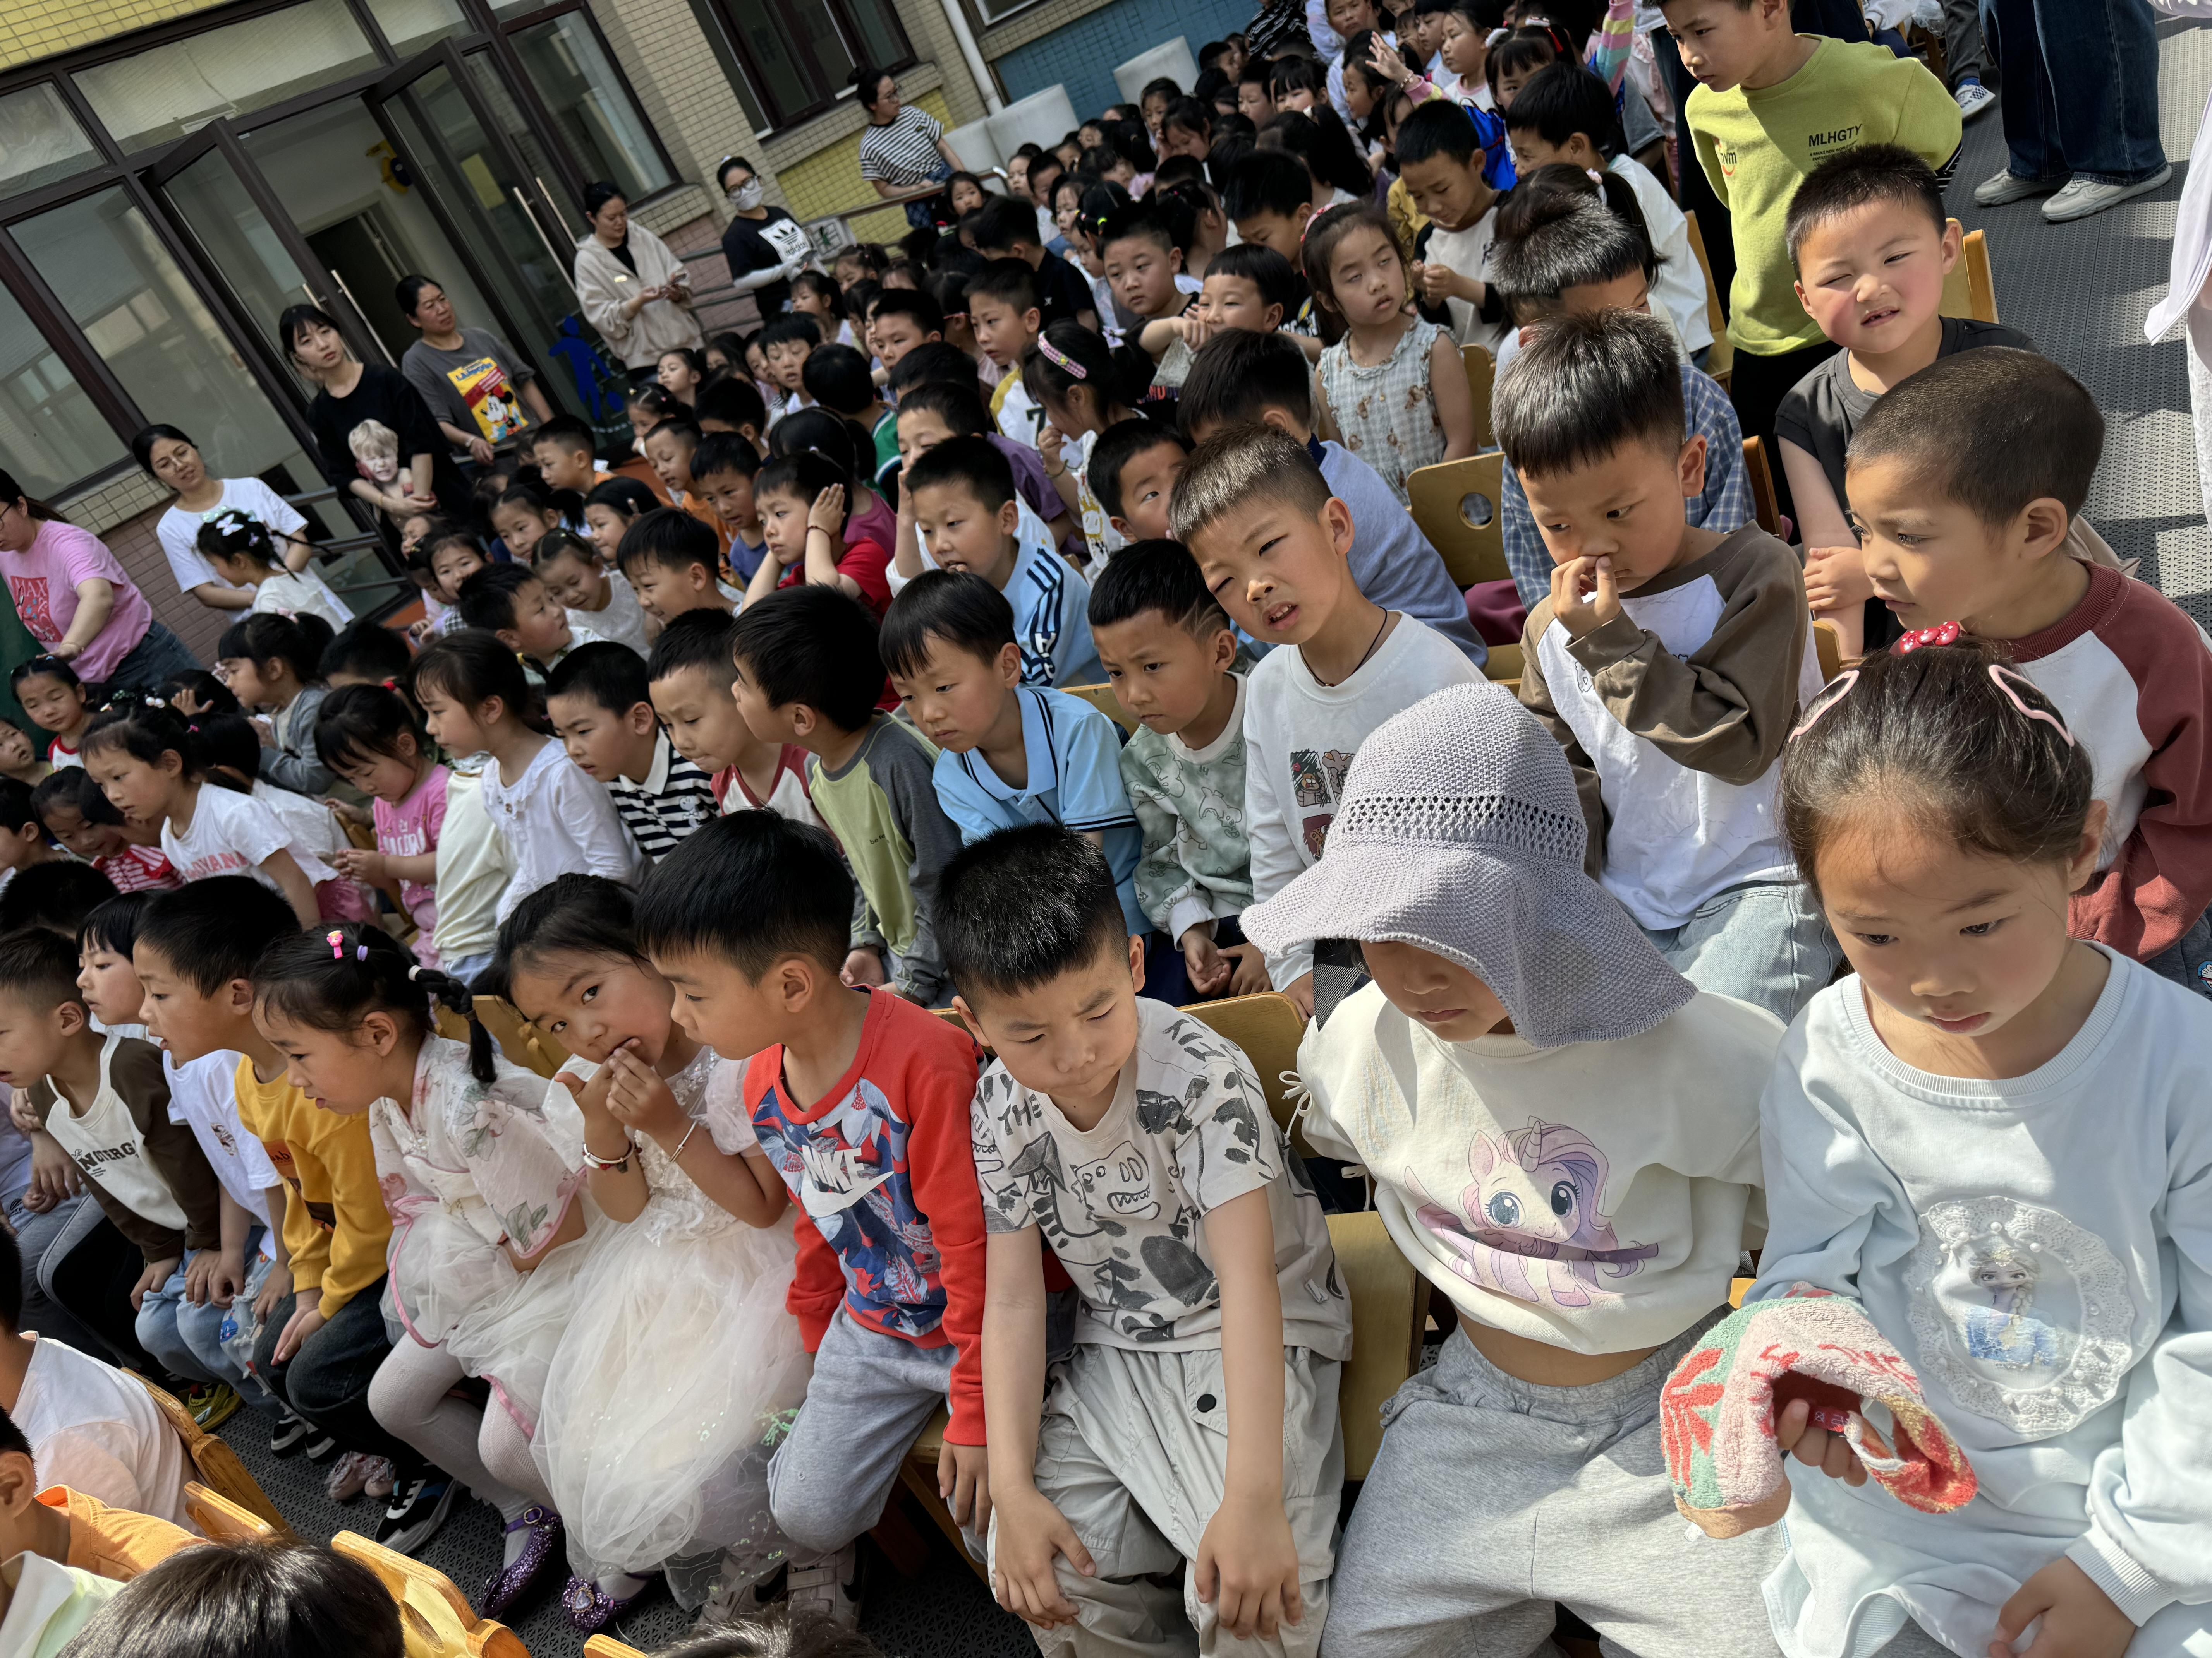
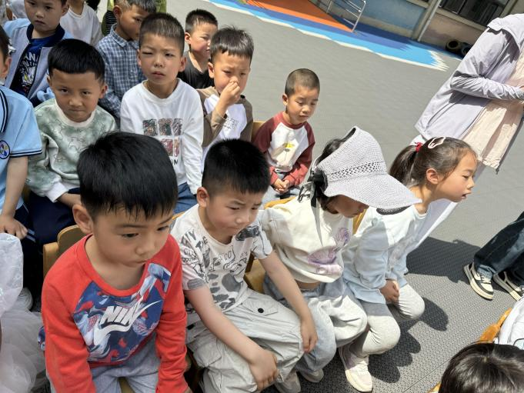 | 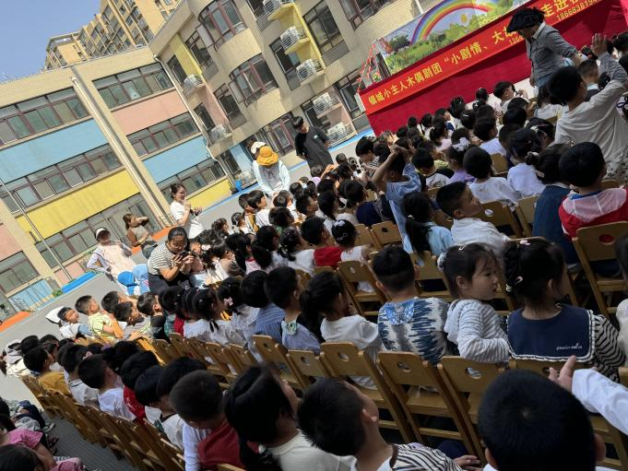
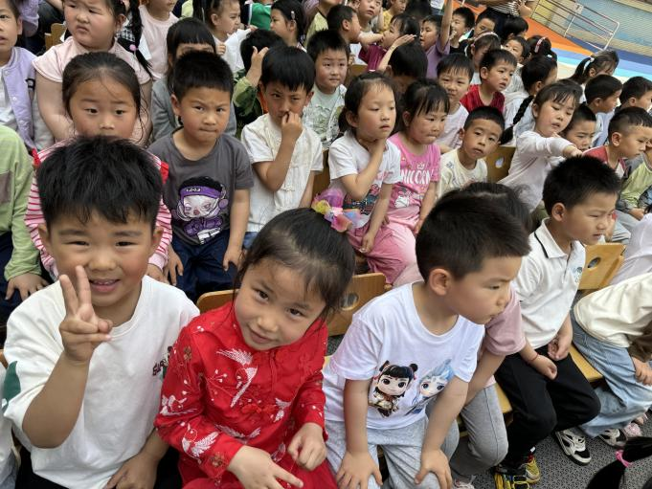 | 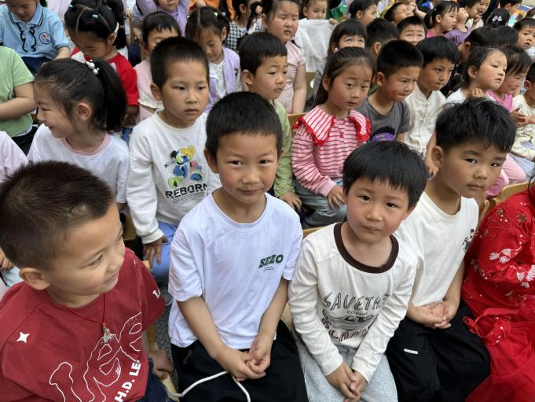

四、今日食谱
早点：牛奶、奶味方块
午餐：薏米饭、糖醋排骨、西芹炒虾仁、裙带菜菌菇汤
下午点心：沙琪玛、酸奶
水果：番茄、甜橙

